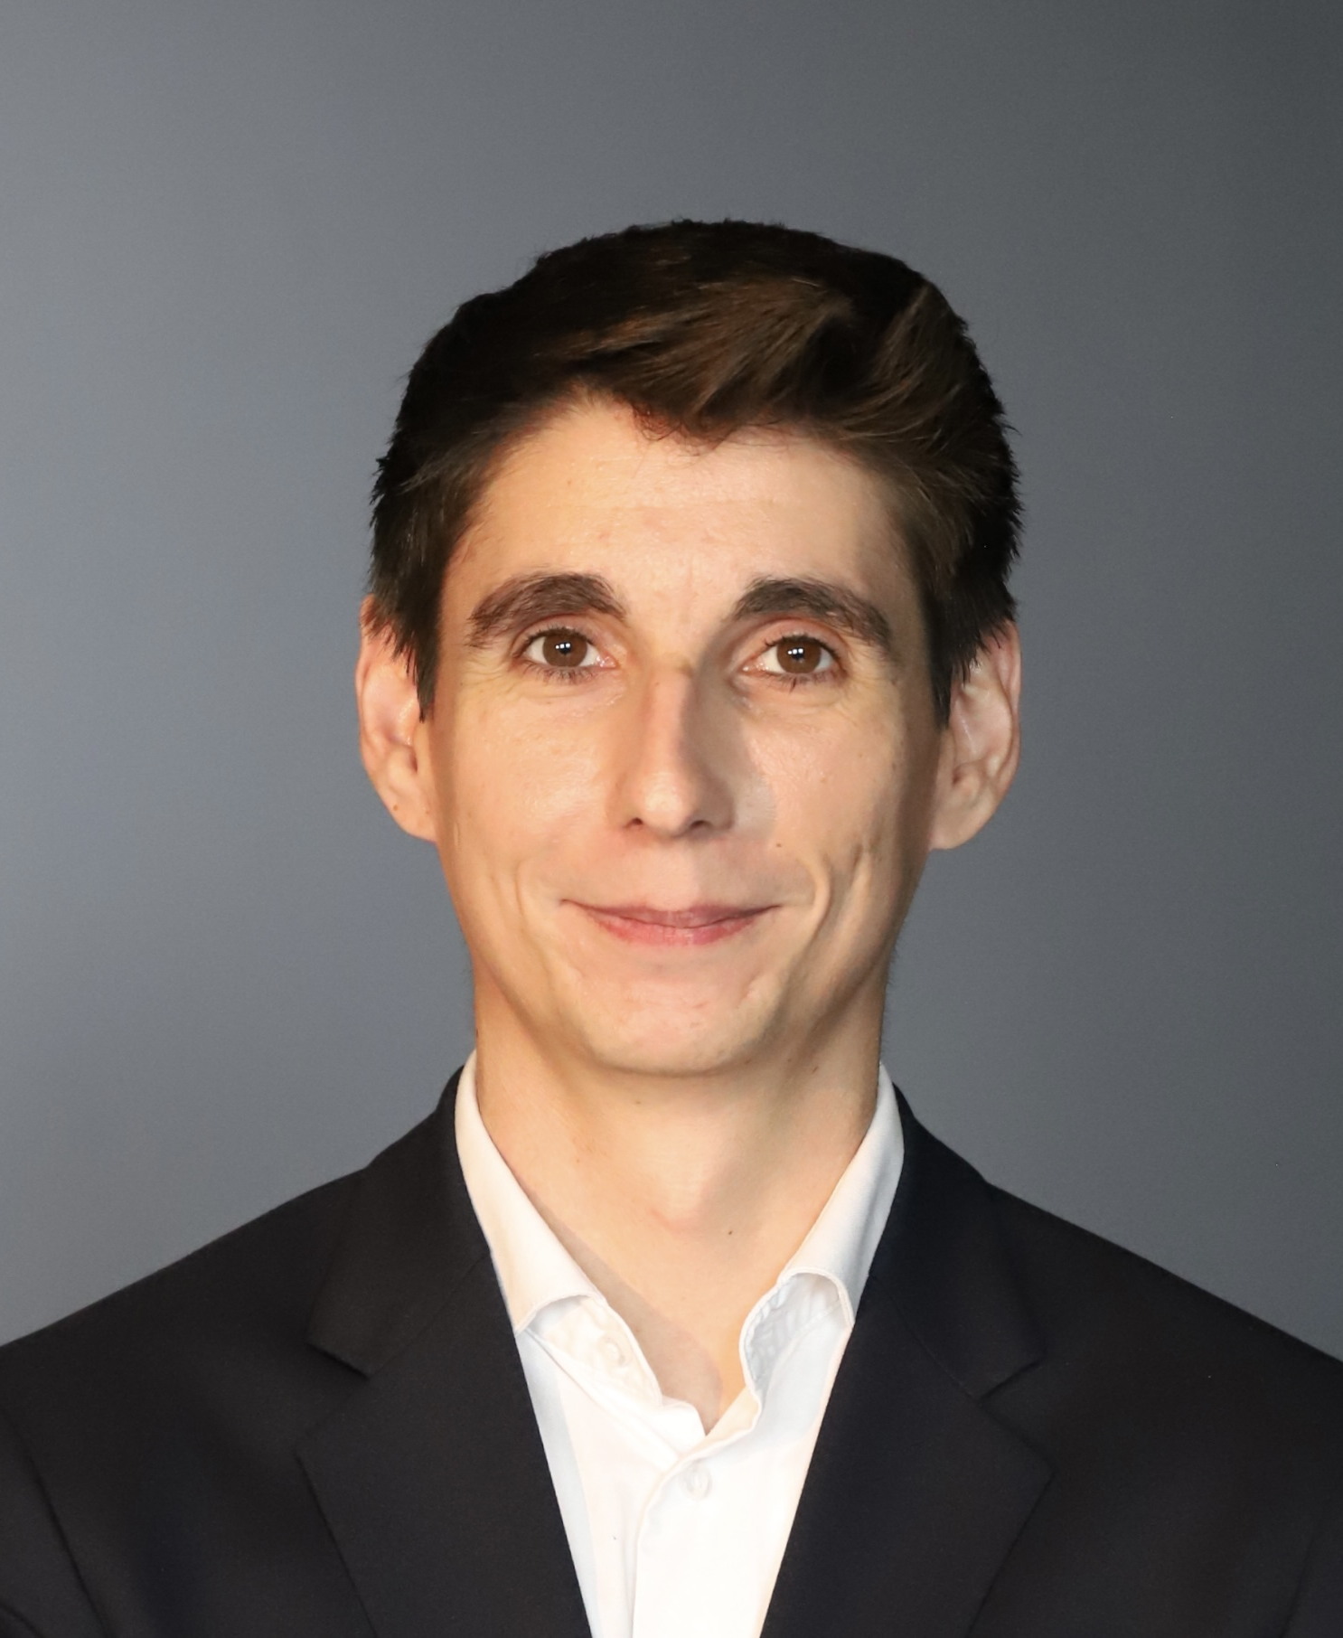
Rémi Mougin
68 rue Armand Barbès
87100 Limoges
06-68-54-69-32
remi.mougin@unilim.fr
34 ans

Expériences académiques
Université de Tours
- Septembre 2022 – Août 2024 : Attaché Temporaire d’Enseignement et de Recherche, IAE de Tours-Val de Loire, Université de Tours
Charge d’enseignement de 192 heures pour le financement de la thèse de doctorat.
Matières : Études documentaires et qualitatives, Systèmes d’Information, Gestion de Projet, Problèmes Contemporains des Organisations, Simulation de Gestion, Conférences métiers.
Durant ces deux années en qualité d’ATER, j’ai pu réaliser quelques communications (AIM, ARAMOS) ainsi qu’un article académique, mais surtout finaliser l’analyse de mes données collectées et rédiger mon manuscrit doctoral. Bien entendu, cela ne m’a pas détourné de ma principale mission d’enseignement auprès des étudiants avec une large diversité des matières enseignées (cf. tableau des heures d’enseignements) et un engagement au sein du conseil de la faculté de l’IAE Tours-Val de Loire en qualité d’élu pour un mandat de deux ans. Ces contrats ont été pour moi un profond enrichissement intellectuel et humain. En effet, la construction de cours magistraux, de conférences métier, de travaux dirigés ont été l’occasion de parfaire mes méthodes de transmission du savoir, mais également le suivi de plusieurs projets étudiants, comme la construction d’un site internet dédié à l’orientation, m’ont permis de bâtir avec eux des relations humaines intéressantes au travers des activités périscolaires de ces projets. Le point d’orgue de ce partage a été la victoire de mon équipe lors du plus grand Business Games de France à l’iaelyon en 2023.
- Septembre 2019 – Août 2025 : Enseignant vacataire
Enseignement aux étudiants de gestion et droit (Licence et Master), tableau détaillé ci-dessous.
Recherche Bibliographique, Microéconomie, Management des PME, Excel, Clinique Juridique, TD Mobil relatifs à l’insertion professionnelle.

Au cours de mes activités administratives, mes différents employeurs, l’Université de Tours et le CFA des Universités, ont acceptés que je puisse dispenser des enseignements en complément de mes contrats à temps plein. Ainsi, j’ai eu l’occasion d’avoir de premières expériences dans des matières économiques, informatiques et juridiques. En effet, ayant été son étudiant au cours de mes études, le professeur Arnold Chassagnon m’a proposé de devenir son chargé de TD en Microéconomie pour les étudiants de première année de gestion. Cette nouvelle expérience m’a convaincu qu’une carrière d’enseignant-chercheur m’épanouirait pleinement. J’ai également eu la chance d’être sollicité par différents responsable de Master pour accompagner les étudiants dans leur perfectionnement informatique et leur orientation professionnelle. Par ailleurs, l’expérience la plus originale dans mes années de vacation à l’Université ont été ma participation en tant que juré de divers concours d’éloquence organisés par les étudiants.

Expériences professionnelles
Q1C1 – Holding Arche
- Septembre 2024 – Juillet 2025 : Chef de projet SIRH
Gestion de plusieurs projets en lien avec les services des Ressources Humaines, de la Paie et des Activités Juridiques de la holding. Mobilisation de la méthodologie Agile : recueil des besoins, gestion des sprints, réorganisation des processus RH, suivi des paramétrages, animation des comités de projet et des sprints, recettes fonctionnelles, déploiements et managements des développeurs.
Ce poste m’a permis de prolonger et d’opérationnaliser ma recherche sur la gestion de projets SI inter‑organisationnels, en pilotant plusieurs projets d’urbanisation et de sécurisation des systèmes d’information de la holding Arche. J’ai en particulier dirigé la refonte du SIRH pour soutenir la transition numérique des dossiers administratifs et de la gestion des congés de 5 000 collaborateurs, en articulant étroitement dimensions techniques et sociales dans une perspective sociotechnique. Ce terrain, proche d’une démarche de recherche‑action, m’a conduit à analyser des données organisationnelles complexes, à observer les mécanismes de coordination inter‑établissements et à nourrir directement mes travaux sur la vision organisante et le partage de représentations entre acteurs. En m’appuyant sur mes résultats, j’ai joué un rôle de traducteur des connaissances académiques en management de projet auprès de la DSI et des parties prenantes, en ajustant l’application stricte des méthodes agiles et en adaptant la solution SIRH aux besoins de chaque entité dans le cadre d’une gouvernance centralisée. En parallèle, j’ai supervisé le développement d’un outil de suivi des fusions‑acquisitions pour les services juridiques et financiers et j’ai maintenu une activité de recherche et de formation (communications, article, encadrement de mémoires), faisant de cette mission une véritable immersion de chercheur‑praticien consolidant mes compétences méthodologiques, théoriques et pédagogiques.
Université de Tours
- Septembre 2020 – Août 2022 : Responsable du service RH et Heures Complémentaires de la faculté de droit, d’économie et sciences sociales
Management d’une équipe en lien avec le service de la DRH, gestion des carrières des agents administratifs et des enseignants, décompte des services d’enseignements des intervenants internes et externe à l’Université, aide au pilotage des projets auprès de l’équipe de direction.
Cette responsabilité du service RH et Heures complémentaires de la faculté de droit, d’économie et de sciences sociales m’a été proposé par le Doyen M. Julien Bourdoiseau afin de financer mes premières années de thèse en Sciences de Gestion. À travers ce poste administratif, monsieur le Doyen avait à cœur d’aboutir à plusieurs objectifs qui s’était fixé lors de sa prise de fonction. Tout d’abord, il s’agissait de réévaluer la répartition des enseignements et des administratifs entre titulaires et vacataires. Cette évaluation statistique et objective a permis l’obtention de 4 postes supplémentaires d’enseignant-chercheurs dans différentes sections de la faculté et de 2 postes d’administratifs à temps plein au cours de mes deux années en responsabilité. Aussi, cette fonction a été l’occasion d’accompagner le Responsable Administratif dans la redéfinition des processus de gestion en scolarité Licence et Master, afin de mieux répondre aux besoins des administratifs et des étudiants. Enfin, ma nomination en tant que référent dans le pilote de déploiement d’un nouveau système d’information numérique de gestion des heures d’enseignement et de transmission des dossiers de vacataires a été effectué lors de ma dernière année à ce poste.

CFA des Universités Centre-Val de Loire
- Décembre 2018 – Septembre 2020 : Chargé des Relations Apprentissage
Gestion et développement de 6 formations en apprentissage, accompagnement des étudiants dans la recherche et la mise en place de contrat d’apprentissage, suivi des étudiants, gestion des absences, respect de la législation en vigueur, suivi des projets, fidélisation des entreprises partenaires.
Après une courte expérience en tant que consultant au sein de Capgemini, j’ai décidé de m’engager dans la réalisation d’une thèse sur la gestion de projet en systèmes d’information. Ainsi, j’ai souhaité être au plus près de l’Université afin de mieux appréhender ce travail doctoral par le suivi du parcours recherche de l’IAE Tours-Val de Loire, le samedi, en parallèle de mon emploi de chargé de relations apprentissage. Cet emploi m’a permis d’accompagner les étudiants de master de la faculté de droit, d’économie et de sciences sociales de l’Université de Tours dans leur parcours professionnalisant. J’ai ainsi aidé les étudiants dans leurs recherches d’employeur, leurs intégrations professionnelles et scolaires, ainsi que leur suivi d’assiduité tout au long de leurs parcours. Cet accompagnement humain et administratif m’a permis de mieux maîtriser les tenants et aboutissants des contrats d’apprentissages.

Pour conclure, je pense que l’ensemble de mes expériences professionnelles témoigne d’un parcours cohérent à l’interface entre la recherche académique, l’enseignement supérieur et le monde socio-économique. Mon immersion dans des projets complexes – en particulier dans les domaines de la transformation numérique, des systèmes d’information en santé, et du management d’équipes – m’a permis de développer une expertise à la fois théorique et opérationnelle. Ces expériences ont renforcé ma capacité à articuler des enjeux scientifiques rigoureux avec des problématiques organisationnelles concrètes, tout en mobilisant une posture réflexive et critique.

Cette trajectoire professionnelle alimente aujourd’hui mon projet académique, centré sur l’analyse des dynamiques organisationnelles liées aux technologies numériques, et nourrit ma volonté de contribuer durablement à la formation, à la recherche et à l’animation scientifique au sein d’un établissement d’enseignement supérieur.
~~~~~~~~~~~~~
Informatique : Jira, Figma, SQL, Word, Excel, PowerPoint, Visio, Shadow Manager, Nvivo, Alceste
Langues : anglais – pratique occasionnelle – niveau B2
Intérêts : Littérature (romans classiques) • Running

Formations
2024 Université de Tours – IAE Tours-Val de Loire
Docteur en Sciences de Gestion – Management des Organisations et SI
Membre élu au Conseil de faculté 2022 – 2024
Qualifié aux fonctions de Maître de Conférences
Thèse soutenue le 27 septembre 2024
Identification des facteurs favorisant le partage de représentations en vue d’organiser l’action des participants d’un projet SI : L’apport de la théorie de la vision organisante Laboratoire VALLOREM – Dir. Patricia Coutelle et Mickaël David
Membres du jury :
- Pr. Nicolas Lesca, président
- Pr. Sabine Carton, rapportrice
- Pr. Jean-Paul Dumond, rapporteur
- Pr. Valérie Fernandez, suffragante
2023 HEC Lausanne
Visiting de recherche
J’ai eu la chance d’être accueilli par la Professeure Stéphanie Missonier et son équipe de doctorants au sein du Département des Systèmes d’Information (DESI). Cela m’a permis d’approfondir mes réflexions théoriques et méthodologiques sur les données empiriques collectées dans le cadre de ma thèse. Aussi, les échanges approfondis avec la Professeure Suzanne Rivard ont été particulièrement enrichissants pour affiner mes questionnements autour des dynamiques communicationnelles et organisationnelles en SI de santé.
2020 Université de Tours – IAE Tours-Val de Loire
Parcours recherche et Conseil en Management
Auditeur libre en préparation du doctorat
Durant cette formation au sein du parcours Recherche et Conseil en Management, j’ai pu consolider mes acquis théoriques et méthodologiques en vue de la préparation de mon projet doctoral. Cette formation m’a permis de développer mes compétences en analyse qualitative, d’affiner mon projet de recherche sur les dynamiques communicationnelles et organisationnelles en systèmes d'information, et de renforcer mon approche critique et réflexive indispensable à la conduite rigoureuse de ma thèse.
2016 Université de Tours – IAE Tours-Val de Loire
Master Management des PME et Entreprenariat
Durant mon Master en Management des PME et Entrepreneuriat à l’IAE Tours-Val de Loire, j’ai développé une compréhension transversale des spécificités managériales propres aux PME et à l’entrepreneuriat, en intégrant des compétences essentielles telles que l’audit stratégique, le conseil en management, et le pilotage des solutions de gestion en phase de création et de développement d'entreprises.
2014 Université de Tours
Licence Administration Economique et Sociale (AES)
Au cours de ma Licence AES, j’ai acquis des connaissances approfondies et pluridisciplinaires me permettant de comprendre les mécanismes économiques, sociaux, juridiques et administratifs dans les organisations publiques et privées.
Travaux – Articles
- Mougin R., David M., Coutelle P., Les rôles des activités discursives et interprétatives dans la transformation des représentations individuelles en représentations collectives d’un projet SI en santé, Journal d’Économie et de Gestion de la Santé, 2023
Cet article mobilise une approche cognitive des organisations pour explorer comment les représentations individuelles se transforment en représentations collectives au cours de la configuration d'un système d'information dans un Groupement Hospitalier Territorial. À partir d'une méthodologie qualitative combinant des entretiens semi-directifs et des observations de réunions de projet, notre étude révèle plusieurs rôles clés joués par les activités discursives et interprétatives : le partage de connaissances techniques entre référents métier, la négociation entre différentes identités professionnelles et organisationnelles, la synchronisation des informations projet, la facilitation de la compréhension des enjeux, et l'aide à la prise de décision collective. Nos résultats mettent en évidence que ces interactions discursives permettent d’élaborer des représentations collectives essentielles à la conception et à l'appropriation du SI. Notre article propose ainsi des outils pratiques aux managers pour mieux comprendre et piloter les dynamiques communicationnelles lors de projets SI complexes en santé.
- Mougin R., David M., Coutelle P., La nécessité du sensemaking sur la construction de la vision organisante : le cas d’un projet SI en santé. 28ème Conférence de l’AIM : les SI face aux changements de paradigmes : décarbonation, réhumanisation et recherche de sens, Association Information et Management (AIM), Mai 2023, Dijon, France.
Notre communication présentée par mes soins à l’AIM 2023 met en évidence l'importance du sensemaking dans la construction d'une vision organisante (VO) au sein d'un projet en système d'information en santé. À partir d'une étude qualitative longitudinale réalisée dans un Groupement Hospitalier Territorial confronté à un changement majeur de logiciel pour son Dossier Patient Informatisé (DPI), notre recherche explore comment les acteurs impliqués développent progressivement un « discours autorisé » facilitant la légitimation du projet. Nos résultats montrent que le sensemaking, à travers ses dimensions clés (environnement, enactment, sélection et rétention de l'information), permet non seulement d'établir une compréhension collective du projet, mais aussi de mobiliser efficacement les différents acteurs autour d'objectifs communs, en dépit de leurs intérêts parfois divergents. Cette étude contribue ainsi à la littérature sur les dynamiques communicationnelles et organisationnelles en gestion de projets SI complexes dans le secteur de la santé. Nous avons le souhait d’en faire une publication plus complète dans une revue de rang 1-2.
- Mougin R. Les effets du partage de connaissances sur la construction de la vision organisante du dossier patient informatisé : le cas d’un projet en système d’information au sein d’un groupement hospitalier territorial. 9ème congrès ARAMOS : Les organisations de santé : définitions et transformations, Nov. 2021, Créteil, France.
Cette première communication dans mon parcours académique analyse les effets du partage de connaissances sur la construction d'une vision organisante lors d'un projet de déploiement d'un Dossier Patient Informatisé au sein d'un Groupement Hospitalier Territorial. À partir d'une étude qualitative combinant entretiens semi-directifs et observations de réunions, ma recherche démontre que le partage de connaissances - entendu comme échange d'informations de coordination sur les activités et les pratiques - joue un rôle crucial dans l'émergence d'une vision collective partagée autour de l'innovation. Cette communication aux résultats préliminaires souligne que ce partage facilite la mobilisation des acteurs, malgré une légitimation difficile liée à la méfiance initiale envers le prestataire externe. La communication propose ainsi d’étendre la théorie de la vision organisante en y intégrant plus explicitement le rôle du partage des connaissances, offrant des leviers concrets aux managers pour favoriser la convergence des acteurs dans des projets complexes en santé.

